Виконала: Коноз Наталія

Варіант: 7

**DOT NET**   
**Лабораторна робота № 2**

Тема: Використання масивів і колекцій у мові C#.

Мета: набути навички в написанні програм з використання масивів і колекцій.

Індивідуальне завдання:

**1.**

Використовуючи завдання власного варіанта до лабораторної роботи 8 з електронних методичних вказівок з основ програмування та алгоритмічних мов створити проект з реалізації цих завдань засобами мови C#.

Треба оголосити масив цілих чисел і заповнити його випадковими значеннями. Розмір масиву і діапазон значень його елементів задані у виданому варіанті індивідуального завдання (див. п.6). В індивідуальних завданнях вказано також, яку обробку масиву слід провести.Для всіх варіантів завдання слід мати на увазі наступне:

• нуль вважається додатним числом, якщо в завданні не обумовлений якийсь інший його статус;

• коли мова йде про якісь послідовності чисел, мається на увазі послідовність з довжиною, більшою одиниці;

• у тих випадках, коли завдання вимагає виконання якихось обчислень, дозволяється виконувати їх з тією точністю, яку забезпечують операції цілочисельної арифметики.



Код:

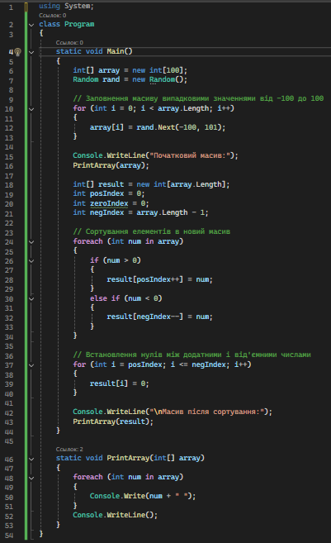

Що виводиться на екран:

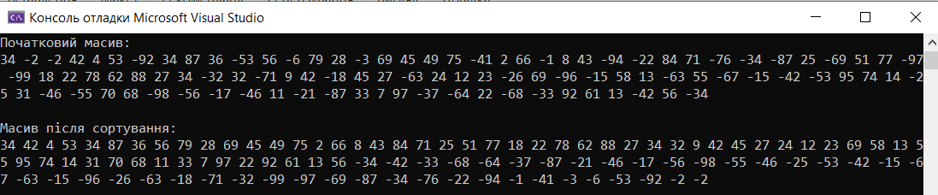

**2.** Виконати минуле завдання, зробивши похідний масив динамічним, задавши його розмір з консолі.

Код:

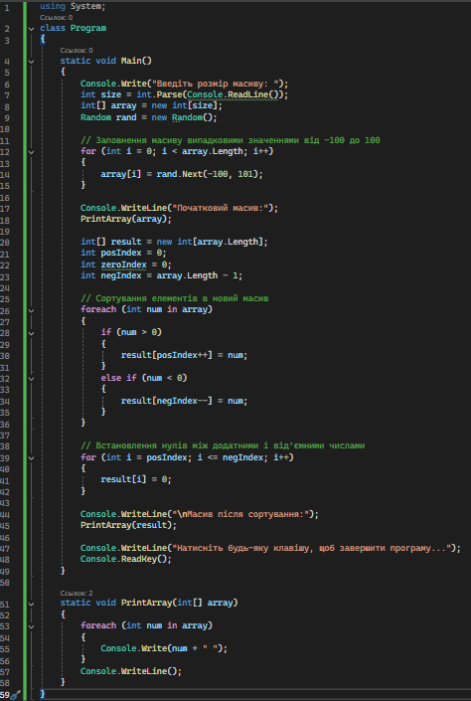

Що виводиться на екран:

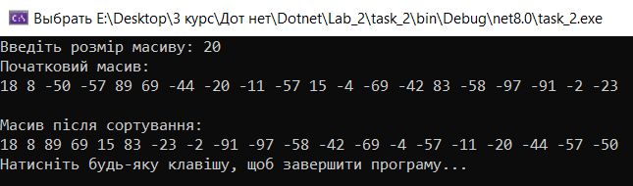

**3.** Виконати минуле завдання, використовуючи кольорові можливості консолі для покращення інтерфейсу роботи програми. Наприклад, виділяти різними кольорами знайдені в масивах за завданням елементи чи їхні послідовності, розраховані параметри, тощо.

Код:

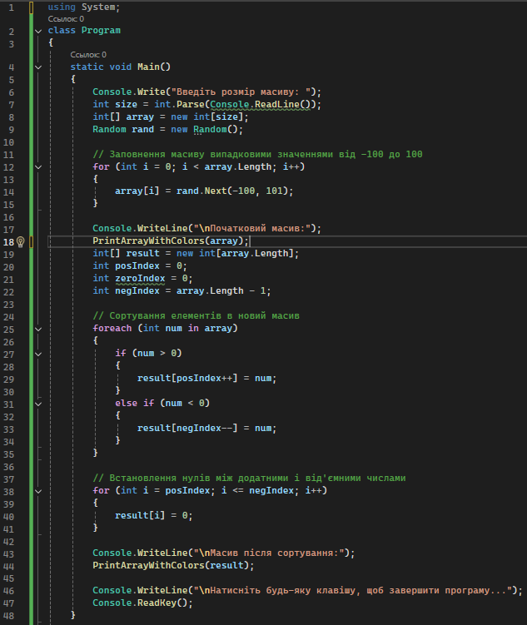

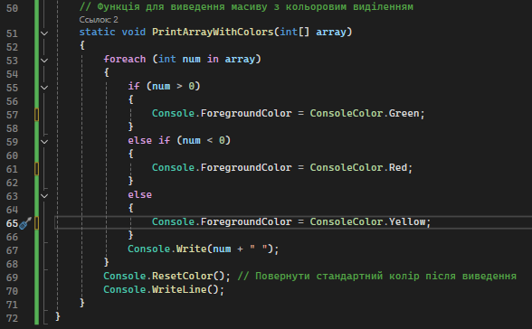

Що виводиться на екран:

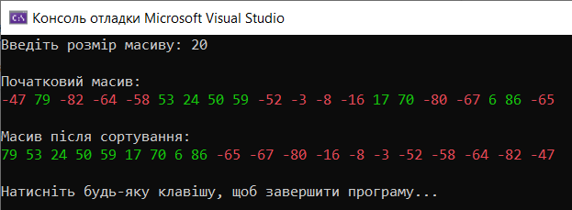

**4.** Виконати минуле завдання, використовуючи замість масивів одну з колекцій мови C# (List, LinkedList, ArrayList, чи ін.)

Код:

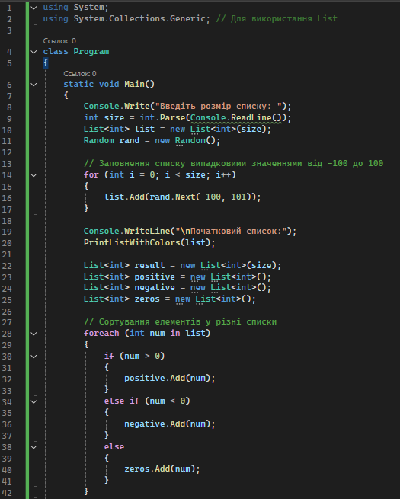

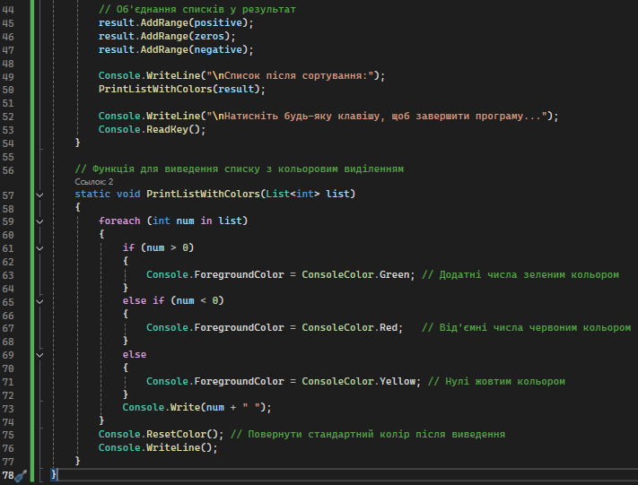

Що виводиться на екран:

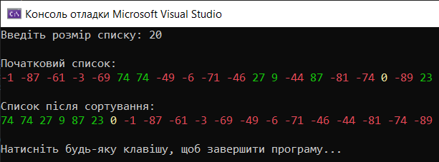

**5.** Використовуючи завдання власного варіанта до лабораторної роботи 9 з електронних методичних вказівок з основ програмування та алгоритмічних мов створити проект з реалізації цих завдань засобами мови C#.

Створити квадратну матрицю розміром 9х9. В індивідуальних завданнях (див. п.6) вказано, який тип даних використати та яку обробку матриці потрібно виконати.

Якщо по умові завдання матрицю слід заповнити випадковими числами, рекомендується вибирати ці числа з діапазону 0 – 99. Якщо за умовою завдання в матрицю слід записати ЛПЧ – лінійну послідовність чисел, мається на увазі послідовність: 1,2,3...

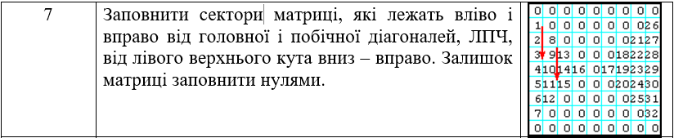

Код:

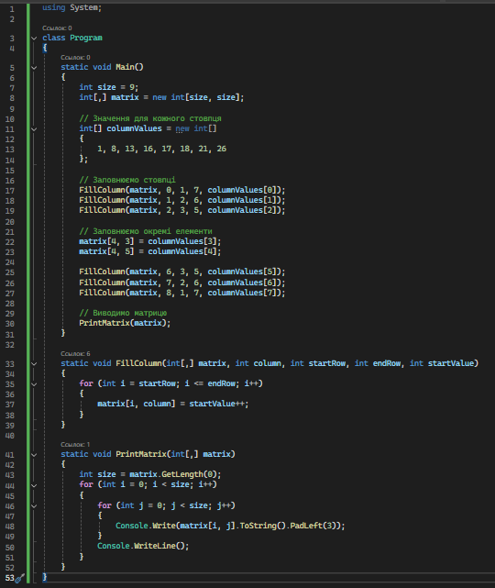

Що виводиться на екран:

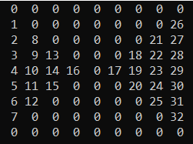

**6.** Виконати минуле завдання, зробивши матрицю динамічною, задавши її розміри з консолі, використовуючи для цього прямокутний ([ , ]) двовимірний масив.

Код:

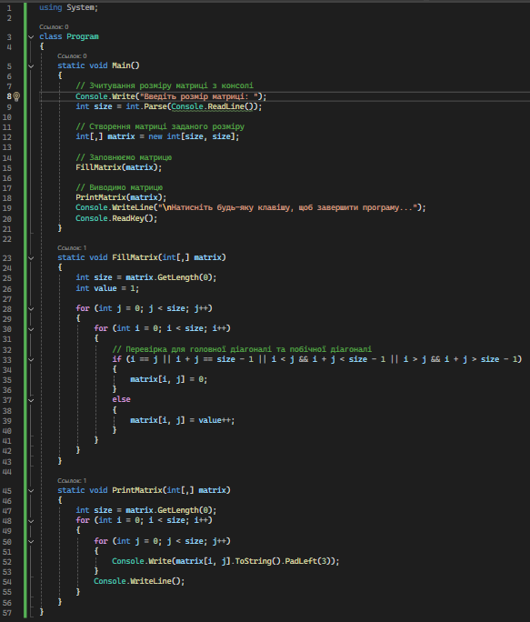

Що виводиться на екран:

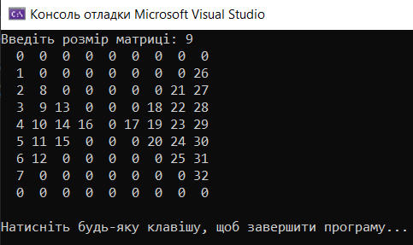

**7.** Виконати минуле завдання, зробивши матрицю динамічною, задавши її розміри з консолі, використовуючи для цього зубчастий ([][]) двовимірний масив.

Код:

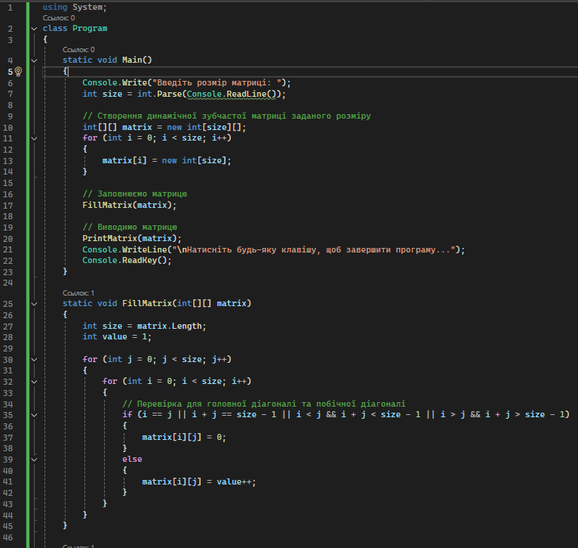

Що виводиться на екран:

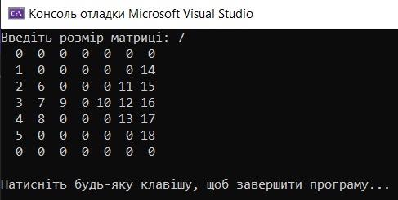

**8.** Виконати минуле завдання, використовуючи кольорові можливості консолі для покращення інтерфейсу роботи програми. Наприклад, виділяти різними кольорами знайдені в матриці за завданням елементи чи їхні послідовності, розраховані параметри, тощо

Код:

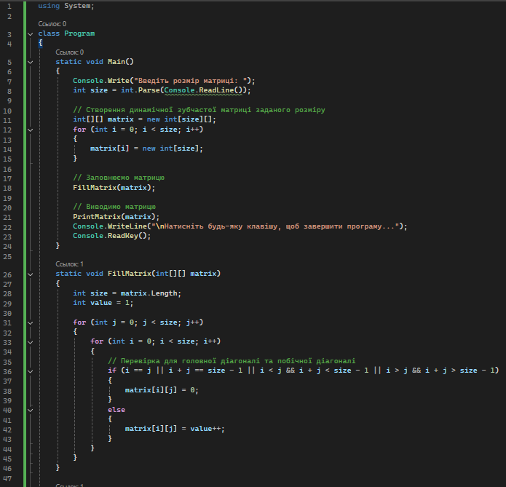

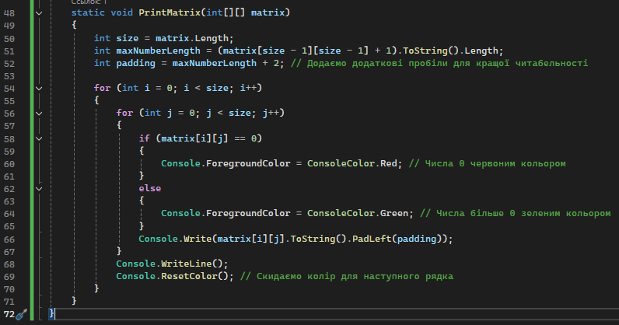

Що виводиться на екран:

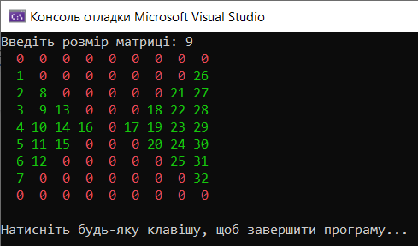

**9.** Виконати підсумкове завдання згідно із номером свого варіанту.

Знайти суму елементів в тих рядках динамічної матриці, які містять хоча б один від’ємний елемент.

Код:

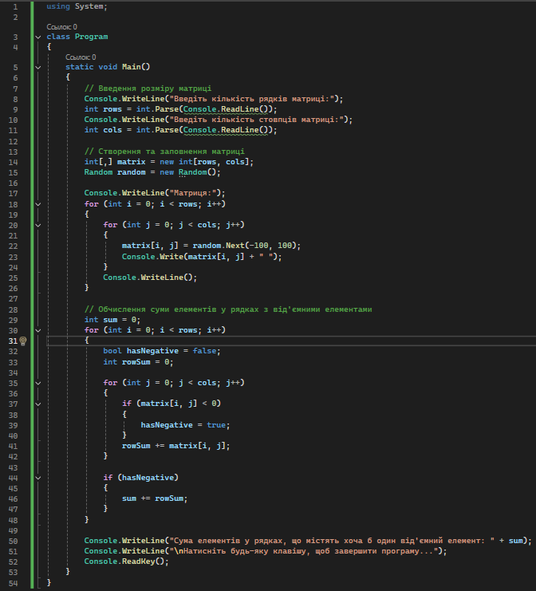

Що виводиться на екран:

